Trao tiền hỗ trợ cho ngư dân ngư dân tỉnh Nghệ An gặp rủi ro trên biển.
Thực hiện Quyết định số 05/QĐ-QNĐNCVN ngày 23/3/2020 của Quỹ Nhân đạo Nghề cá Việt Nam về việc trợ cấp cho ngư dân tỉnh Nghệ An bị tai nạn trong năm 2019. Sáng ngày 23/4/2020 Chi cục Thủy sản Nghệ An đã phối hợp với Công đoàn Ngành Nông nghiệp và PTNT Nghệ An đã tổ chức đi trao hỗ trợ cho các gia đình ngư dân gặp rủi ro trên biển.
Tại buổi lễ, sau khi ân cần thăm hỏi, động viên, chia sẻ những khó khăn của ngư dân, Đoàn đã trao số tiền 45 triệu đồng cho 13 hộ gia đình ngư dân trong đó: 01 hộ gia đình ở xã Diễn Thành huyện Diễn Châu, 05 hộ gia đình ở xã Sơn Hải huyện Quỳnh Lưu; 07 hộ gia đình ở phường Quỳnh Phương thị xã Hoàng Mai. Trong đó, có 1 trường hợp mất tích, 7 trường hợp tử vong và 5 trường hợp tàu bị cháy, chìm hoàn toàn trên biển. Mỗi ngư dân được nhận hỗ trợ từ 1-5 triệu đồng, tùy theo trường hợp.

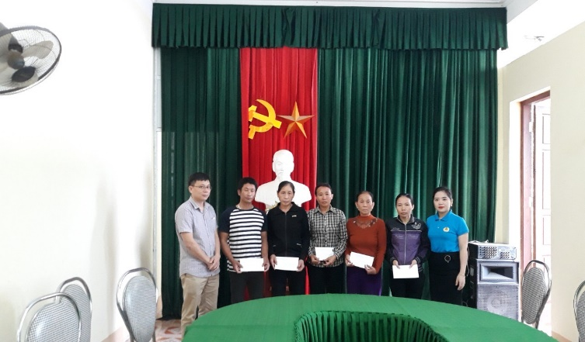
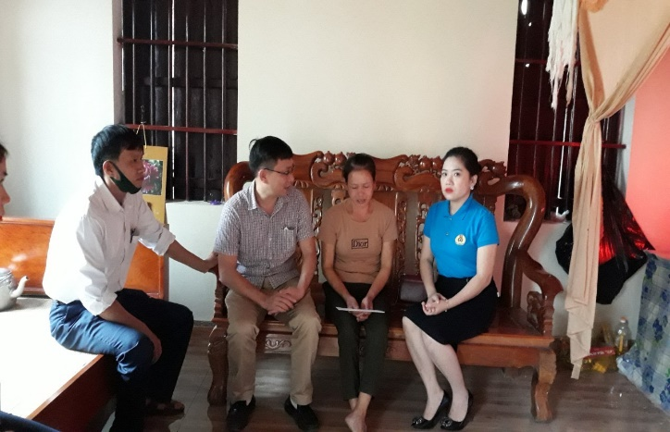

Ảnh: Ông Trần Như Long, Phó Chi cục trưởng kiêm Chủ tịch Công đoàn Chi cục Thủy sản trao tiền hỗ trợ cho ngư dân xã Diễn Thành và xã Sơn Hải
Ngư dân Phan Văn Khuyên (ở Khối Tân Hải, phường Quỳnh Phương, thị xã Hoàng Mai), chủ tàu NA-99997-TS bị cháy chìm tàu hoàn toàn khi đang khai thác trên biển, xúc động chia sẻ: “Cảm ơn các Sở Ban ngành đã quan tâm, hỗ trợ. Dù số tiền hỗ trợ không lớn, chẳng thấm vào đâu so với cả con tàu trị giá 10 tỷ đồng chìm giữa biển. Nhưng nó phần nào động viên tinh thần giúp cho bà con ngư dân vững tin bám biển, vừa khai thác thủy sản, vừa góp phần bảo vệ ngư trường Tổ quốc”.
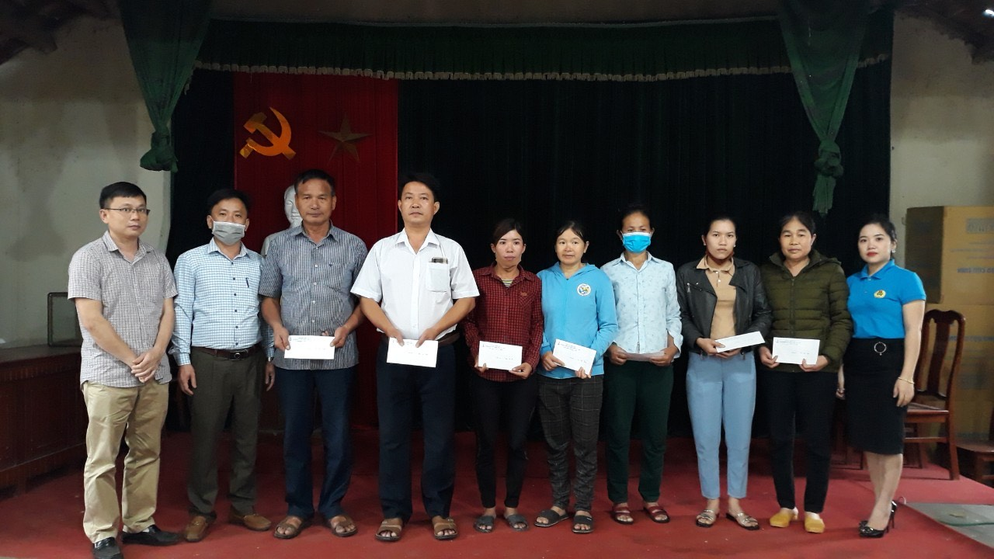
Hình ảnh Trao tiền hỗ trợ cho ngư dân phường Quỳnh Phương Thị xã Hoàng Mai để phóng to ảnh
Đây là số tiền do Quỹ Nhân đạo Nghề cá Việt Nam hỗ trợ cho ngư dân tỉnh, số tiền tuy nhỏ nhưng là nguồn động viên tinh thần cần thiết đối với các gia đình bị nạn. Sự quan tâm của các cấp, các ngành đã góp phần tạo niềm tin và chỗ dựa cho bà con yên tâm tiếp tục bám biển, vượt qua khó khăn trước mắt, ổn định cuộc sống và bảo vệ vững chắc chủ quyền biển đảo của Tổ quốc./.
Nguồn: Trạm Bờ - Chi cục Thủy sản Nghệ An

